苏州日化
2022年第11期 总第201期
2022年11月15日
苏州市日用化学品行业协会 地址：苏州市东大街284号709室
网址：www.szdca.org E-mail：szdcaok@163.com
电话：0512－65244077 65222949 邮编：215002

- 国家药监局关于发布《化妆品生产质量管理规范检查要点及判定原则》的公告（2022年第90号）
- 国家药监局关于医用透明质酸钠产品管理类别的公告（2022年第103号）
- 国家药监局综合司关于开展化妆品个性化服务试点工作的通知
- 江苏省药监局成功举办江苏省化妆品注册备案法规及生产质量管理规范线上培训班
- 江苏省药监局苏州检查分局积极承担国家药监局化妆品监管课题研究工作
- 江苏省药监局苏州检查分局召开全市重点化妆品生产企业调研座谈会
- 关于“2022中国日用化工行业年会”延期召开的通知
- 关于“第42届（2022）中国洗涤用品行业年会”及“2022（第15届）中国国际日化产品原料及设备包装展览会”举办日期调整的通知
- 第27届CBE中国美容博览会、CBE SUPPLY美妆供应链博览会 延期通知
- 关于召开江苏日化协会七届十一次理事会（扩大）会议暨第八次会员大会、八届一次常务理事会苏州日化协会四届三次理事会（扩大）会议暨2022年年会的通知
- 博克30周年庆典圆满礼成
- 隆力奇的转型升级之路
- 江苏日化协会李君图理事长一行莅临华唐科技参观交流
- 康柏利荣获苏州市质量奖
- 为你“手”护 科玛化妆品（苏州）有限公司工会委员会向四川布拖、峨边学校捐献1000盒护手霜
- 江苏奇力康皮肤药业有限公司获评苏州市质量奖
- 敖广集团荣获“第三届‘南京慈善奖’最具爱心慈善捐赠单位”称号！
- 让人生香气四溢的使者——圣美伦（南京）化妆品生产基地走访纪实
国家药监局关于发布《化妆品生产质量管理规范检查要点及判定原则》的公告（2022年第90号）
为规范化妆品生产许可和监督检查工作，指导化妆品注册人、备案人、受托生产企业贯彻执行《化妆品生产质量管理规范》，根据《化妆品监督管理条例》及《化妆品生产经营监督管理办法》等法规、规章，国家药监局组织制定了《化妆品生产质量管理规范检查要点及判定原则》（查询网址：www.nmpa.gov.cn），现予以公布，自2022年12月1日起施行。现就有关事项公告如下：
一、 负责药品监督管理的部门依据《化妆品生产质量管理规范》《化妆品生产质量管理规范检查要点及判定原则》对化妆品注册人、备案人、受托生产企业（以下统称为“企业”）开展检查，并对企业执行《化妆品生产质量管理规范》的情况进行综合判定。
二、对检查判定为“生产质量管理体系存在缺陷”的企业，负责药品监督管理的部门应当督促其在规定时间内完成整改并提交整改报告，必要时可以组织现场复查。企业违法行为轻微，没有造成危害后果，整改后符合《化妆品生产质量管理规范》要求的，依法不予行政处罚。
三、对检查判定为“生产质量管理体系存在严重缺陷”的企业，负责药品监督管理的部门应当依据《化妆品监督管理条例》第五十四条的规定，采取责令暂停生产、经营等紧急控制措施，及时控制产品风险。企业应当在规定的时间内完成整改，并向负责药品监督管理的部门提交整改报告。负责药品监督管理的部门应当对企业进行现场复查，确认整改符合要求后，方可恢复其生产、经营。
四、对检查判定为“生产质量管理体系存在严重缺陷”的企业，负责药品监督管理的部门应当根据《化妆品监督管理条例》第六十条第（三）项、《化妆品生产经营监督管理办法》第五十九条等规定立案调查。
附件：化妆品生产质量管理规范检查要点及判定原则（略）
（来源：国家药监局）
本刊注：江苏日化协会、苏州日化协会已翻印《化妆品生产质量管理规范检查要点及判定原则》，届时将发放给会员企业宣贯学习。
国家药监局关于医用透明质酸钠产品管理
类别的公告（2022年第103号）
为加强医用透明质酸钠（玻璃酸钠）产品的监督管理，进一步规范相关产品注册（备案），保证公众用药用械安全有效，根据《药品管理法》《医疗器械监督管理条例》相关规定，现就该类产品管理有关事宜公告如下：
一、根据不同预期用途（适应症）、工作原理等，医用透明质酸钠（玻璃酸钠）产品按照以下情形分别管理：
（一）用于治疗关节炎、干眼症等的产品，按照药品管理。
（二）符合以下情形，且不含发挥药理学、代谢学或免疫学作用的药物成分时，按照医疗器械管理，其管理类别不得低于第二类。
1.作为接触镜护理产品应用时，按照第三类医疗器械管理。
2.作为可吸收外科防粘连材料应用时，按照第三类医疗器械管理。
3.作为眼用粘弹剂应用时，按照第三类医疗器械管理。
4.作为注射填充增加组织容积产品应用时，按照第三类医疗器械管理。
5.作为注射到真皮层，主要通过所含透明质酸钠的保湿、补水等作用，改善皮肤状态应用时，按照第三类医疗器械管理。
6.用于修复膀胱上皮氨基葡萄糖保护层应用时，按照第三类医疗器械管理。
7.作为医用敷料应用时，若产品可部分或者全部被人体吸收，或者用于慢性创面，按照第三类医疗器械管理；若产品不可被人体吸收且用于非慢性创面，按照第二类医疗器械管理。
8. 作为辅助改善皮肤病理性疤痕，辅助预防皮肤病理性疤痕形成的疤痕修复敷料应用时，按照第二类医疗器械管理。
9.作为口腔溃疡、口腔组织创面愈合治疗辅助材料应用时，按照第二类医疗器械管理。
10.作为体腔器械（不含避孕套）导入润滑剂应用时，按照第二类医疗器械管理。
11.含有透明质酸钠润滑剂的避孕套，按照第二类医疗器械管理。
（三）对于含有透明质酸钠（玻璃酸钠）的药械组合产品，应当根据产品首要作用方式判定为以药品作用为主或者以医疗器械作用为主的药械组合产品。不提倡药械组合产品添加抗菌成分。
对含有抗菌成分的医用敷料产品、含有药物的整形用注射填充物等按下述原则判定：
1.含有抗菌成分的医用敷料产品，应当提供非临床药效学研究和/或临床研究证实产品是否具有抗菌治疗作用。用于判定产品是否具有抗菌治疗作用的非临床药效学研究和/或临床研究及评判标准可参考药品研发相关的非临床和临床技术指导原则。（1）如果非临床药效学研究和/或临床研究证实产品具有明确的抗菌治疗作用，其中，主要通过抗菌治疗作用实现其预期用途的产品判定为以药品为主的药械组合产品；主要通过创面物理覆盖、渗液吸收等作用实现其预期用途的产品判定为以医疗器械为主的药械组合产品。（2）如果非临床药效学研究和/或临床研究未显示产品具有抗菌治疗作用，则产品按照医疗器械管理。
2.含有局麻药等药物（如盐酸利多卡因、氨基酸、维生素）、主要通过填充增加组织容积的整形用注射填充物，判定为以医疗器械为主的药械组合产品。
3.含有局麻药等药物（如盐酸利多卡因、氨基酸、维生素等）、主要通过所含透明质酸钠的保湿、补水等作用，改善皮肤状态的医疗美容用注射材料，判定为以医疗器械为主的药械组合产品。
4.含有药物的体腔器械（不含避孕套）导入润滑剂，判定为以医疗器械为主的药械组合产品。
二、以涂擦、喷洒或者其他类似方法，施用于皮肤、毛发、指甲、口唇等人体表面，以清洁、保护、修饰、美化为目的的产品，不按照药品或者医疗器械管理。
用于缓解阴道干燥的产品（不包括用于阴道创面护理的产品），不按照药品或者医疗器械管理。
仅用于破损皮肤、创面消毒的含消毒剂成分的洗液、消毒液、消毒棉片等，不按照药品或者医疗器械管理。
三、经修饰的透明质酸钠（玻璃酸钠）经验证后如相关物理、化学、生物特性与透明质酸钠一致，管理属性和管理类别可参照本公告执行。
四、自公告发布之日起，按照上述管理类别受理医用透明质酸钠（玻璃酸钠）产品的注册申请。
五、已经按照药品或医疗器械受理的注册申请，正在审评、审批的品种，继续按照药品或医疗器械进行审评、审批，符合要求的，核发药品批准文号或医疗器械注册证书。其中，需要改变管理属性或类别的，限定其批准文号或注册证书的有效期截止日期为2024年12月31日。
六、已获得药品批准文号或医疗器械注册证的产品，需要改变管理属性、管理类别的，原药品批准文号或医疗器械注册证在证书有效期内继续有效；所涉及企业应当按照相应管理属性和类别的有关要求积极开展转换工作，在2024年12月31日之前完成转换。开展转换工作期间原药品批准文号或医疗器械注册证到期的，在产品安全有效且上市后未发生严重不良事件或质量事故的前提下，企业可按原管理属性和类别向原审批部门提出延期申请，予以延期的，原药品批准文号或医疗器械注册证有效期不得超过2024年12月31日。
七、已按第一类医疗器械备案的冷敷凝胶、光子冷凝胶、液体敷料、膏状敷料等产品，按照《关于实施〈第一类医疗器械产品目录〉有关事项的通告》（国家药监局通告2021年第107号）和《关于调整〈医疗器械分类目录〉部分内容的公告》（国家药监局公告2022年第25号）有关要求执行。
八、各相关企业应当切实落实产品质量安全主体责任，确保上市产品的安全有效。各级药品监督管理部门要加强宣贯培训，切实做好相关产品审评审批和上市后监管工作。
九、本公告自发布之日起实施，《关于医用透明质酸钠产品管理类别的公告》（原国家食品药品监督管理局公告2009年第81号）同时废止。
国家药监局
2022年11月10日

国家药监局综合司
关于开展化妆品个性化服务试点工作的通知
北京、上海、浙江、山东、广东省（市）药品监督管理局：
为贯彻落实党的二十大精神，进一步深化“放管服”改革，促进化妆品产业高质量发展，国家药监局决定在部分地区开展化妆品个性化服务试点工作。现就有关事项通知如下：
一、试点目的
贯彻落实“放管服”改革要求，结合各地实际，探索化妆品个性化服务的可行模式和有效监管措施，形成可复制、可推广的经验做法，更好地满足消费者需求，推动中国化妆品品牌建设和产业高质量发展。
二、试点内容
本次试点自2022年11月开始，为期1年，重点开展以下工作：
（一）探索个性化服务模式。充分发挥行业的市场主体作用，鼓励试点企业围绕彩妆、护肤等普通化妆品，在皮肤检测、产品跟踪、个性化护肤服务方案等方面进行试点。
（二）探索对个性化服务模式的有效监管措施。鼓励各试点省（市）药监局在现行的化妆品监管法规框架下，创新监管模式，在产品备案、检测、留样、销售管理等方面进行监管方式的优化。
（三）研究制定个性化服务相关的规范性文件。通过试点，在符合化妆品产品备案、生产监管、风险监测等相关法规要求下，进行合理优化，既要保证化妆品的质量安全，又要满足消费者用妆的个性化需求。
三、工作要求
（一）认真组织评估。本次试点工作由国家药监局统一组织，北京、上海、浙江、山东、广东省（市）药监局具体负责实施。各试点省（市）药监局要按照《化妆品个性化服务试点工作流程及要求》，认真组织做好试点实施方案的评估工作，可择优选取1—3家注册人备案人作为个性化服务试点企业。各试点省（市）药监局应当在2022年12月1日前，将首批试点实施方案及有关材料报国家药监局备案。
（二）加强组织领导。各试点省（市）药监局要高度重视，加强组织领导，按照高标准、严要求的原则，选取有较强生产和研发能力、生产质量管理体系完善、信誉良好的化妆品企业作为试点企业。试点的模式要符合消费者实际需求，具备较高的社会价值和推广价值。
（三）强化总结交流。各试点省（市）药监局要及时研究解决试点工作中的难点问题，重大事项及时报告。国家药监局将定期组织召开专题会议，推动各试点省（市）之间的沟通和交流。
附件：化妆品个性化服务试点工作流程及要求（略）
（来源：国家药监局综合司）
查询网址：https://www.nmpa.gov.cn
江苏省药监局成功举办江苏省化妆品
注册备案法规及生产质量管理规范线上培训班
为贯彻落实《化妆品监督管理条例》《化妆品注册备案管理办法》《化妆品生产质量管理规范》等法规政策要求，进一步提升我省化妆品注册备案质量，加快推进化妆品GMP规范实施，近日，省药监局会同省保健食品化妆品安全协会共同在线举办化妆品注册备案法规及生产质量管理规范培训班。
参加本次培训的有全省负责化妆品备案管理、化妆品监管的工作人员，化妆品生产、经营、检测单位质量安全负责人、注册备案及生产质量管理相关人员，培训报名2366人，实际在线参训人数达到5700人次。部分市场监管局、省局检查分局、企业还组织了集中收看，培训受纵面超出预期。
本次培训围绕备案管理和化妆品GMP设置七项课程：化妆品功效宣称评价、化妆品安全评估、化妆品备案工作实务、《化妆品生产质量管理规范》条款解读、净化车间及净化空调系统、工艺用水系统、净化环境监测及工艺用水检测。授课专家分别来自中国药科大学、国家局审核查验中心及生产企业。听课学员普遍反映培训内容全面详实、教学针对性强、理论与实践结合性好。
（来源：江苏省药监局）
江苏省药监局苏州检查分局积极承担
国家药监局化妆品监管课题研究工作
为深入贯彻落实药品安全专项整治工作部署，深化行刑衔接工作机制，探索打击化妆品违法犯罪路径，近日，江苏省药品监督管理局组织苏州检查分局承担了一项国家局化妆品监管课题研究工作，目前各项工作进展顺利。
一是顺利开题
近日国家局召开了线上课题开题会。江苏省局组织苏州检查分局从课题研究背景和意义、国内外研究现状、研究内容与方法等方面对课题的初步研究方向与工作方案进行了汇报。国家局化妆品监管司领导对课题开题的相关准备工作给予了充分肯定，并就课题研究内容与具体工作开展提出了相关要求。
二是搭建团队
为认真完成好国家局、省局交付的课题研究工作，苏州检查分局高度重视，局领导统筹部署安排，细化制定实施方案，将课题研究任务落实到人。此外，分局还专门邀请了苏州大学、苏州城市学院、公安、检察院、市场监管等相关单位的专家学者、律师、法律实务工作者、一线执法人员作为课题组成员共同参与研究，争取尽快出思路、出亮点、出成果。
三是加强研讨
组织召开首次课题研讨会，针对化妆品领域行政执法与刑事司法衔接问题，与会专家学者、律师进行了充分的研讨，我局进一步细化了方案内容，明确了调研方向，并就课题研究工作进行了任务分解。
苏州检查分局将立足“不断满足人民日益增长的美好生活需要”的高线目标，积极推进课题研究工作，从快从实形成课题研究成果，切实服务监管执法实践，努力保障人民群众用妆安全。
（来源：苏州药闻）

江苏省药监局苏州检查分局召开全市
重点化妆品生产企业调研座谈会
化妆品是以清洁、保护、美化、修饰为目的直接施用于人体表面的日用化学工业产品，与消费者的身体健康息息相关，质量安全问题不容忽视。
为进一步督促企业落实质量安全主体责任，提升化妆品生产质量管理水平，近日，苏州检查分局召开化妆品生产企业调研座谈会。苏州日化协会和12家重点化妆品生产企业主要负责人、质量安全负责人参加会议。
会上，苏州检查分局结合日常监管实际与国家局即将出台的《企业落实化妆品质量安全主体责任监督管理规定》，加强化妆品监管相关法规政策宣贯，认真听取企业的优秀经验、做法与建议，双方重点围绕企业落实化妆品质量安全主体责任相关问题深入开展交流研讨。
会议强调：一是要做好压力传导，强化责任意识。督促化妆品生产企业切实落实主体责任，明确企业法定代表人（主要负责人）、质量安全负责人的岗位职责，进一步强化企业质量安全意识；二是要依法合规履职，注重考核评估。企业质量安全负责人履职情况直接关系到产品质量安全和功效宣称的合法合规性，企业应切实抓好考核评估工作；三是要畅通交流渠道，优化指导服务。通过面对面交流互动，收集企业合理呼声及建议，针对企业有关规范、标准、流程等问题进行现场答疑解惑，努力推动《化妆品生产质量管理规范》《化妆品生产质量管理规范检查要点及判定原则》落地见效。
今年以来，苏州检查分局积极落实化妆品质量安全主体责任，稳步推进化妆品新法新规贯彻实施，通过宣传培训和常态化座谈督导等方式，全面压实企业主体责任，筑牢安全防线。截至目前，已开展苏州市日化协会和企业座谈会2次；组织苏州市化妆品注册人、备案人、受托生产企业参加国家局、省局举办的化妆品生产质量管理和新法新规宣贯培训班近10次，参与培训超800人次；联合苏州市日化协会，对化妆品新法新规和国家药监局化妆品相关公告、通知、问答进行定期收集和整理，免费分发给苏州市化妆品注册人、备案人、受托生产企业，已印3册，分发超300本。
苏州检查分局将在党的二十大精神指引下，积极贯彻省局关于加强和规范化妆品生产经营企业落实质量安全主体责任的各项要求，切实保障人民群众用妆安全，推动“美丽产业”高质量发展。 （来源：苏州药闻）
关于“2022中国日用化工行业年会”延期召开的通知
尊敬的会员企业、行业同仁、参会代表：
接会议酒店通知，因近期广州疫情严峻，酒店暂停举行各类会议。为了保障参会代表的切身利益和身体健康，经研究决定，原定于2022年11月14-16日在广州市召开的 “2022中国日用化工行业年会”及同期召开的“第二届中国香氛产业高质量发展论坛”、“中国家居清洁护理行业创新发展论坛”和“化妆品学科建设与创新发展专业委员会成立大会暨第一届化妆品科学与技术创新发展论坛”延期举行，具体时间，另行通知。
由此给您带来的不便，我们深表歉意，敬请谅解。
（来源：中国日用化工协会）
关于“第42届（2022）中国洗涤用品行业年会”及“2022（第15届）中国国际日化产品原料及设备包装展览会”举办日期调整的通知
各会员单位、广大业内朋友、参展商：
鉴于当前疫情防控形式依然严峻复杂，短期内尚不具备举办大型会展的基础条件与安全保障。为积极配合国家防疫政策，并切实保障广大参会代表、参展商、参观者的健康安全与切身利益，以及获得更好的活动效果与体验，中国洗涤用品工业协会经慎重研究决定“第42届（2022）中国洗涤用品行业年会”及“2022（第15届）中国国际日化产品原料及设备包装展览会（CIMP）”将调整至2022年12月中旬于南京举办，具体日程另行通知。
因活动时间调整给您带来的不便，我们深表歉意。
蓄力待秋归，未来皆可期！让我们相约南京，为中国洗涤用品工业的美好未来而奋斗！
（来源：中国洗涤用品工业协会）
第27届CBE中国美容博览会、CBE SUPPLY美妆
供应链博览会 延期通知
尊敬的展商、采购商、合作伙伴、媒体朋友们：
为切实维护参展商、观众的身体健康与行程安全，确保参会效果，结合当前疫情防控形势，组委会慎重决定，原定于2022年12月14日-16日在上海新国际博览中心（浦东）举办的第27届CBE中国美容博览会、CBE SUPPLY 美妆供应链博览会及其同期项目，将延期至2023年5月12日-14日举行，地点仍为上海新国际博览中心（浦东）。
为了12月这个行业盛会的举办，CBE团队已经精心筹备了一年多，盼望着能在岁末寒冬带给行业一个温暖的高质量商贸及交流盛会。但是，在这个特殊时期，作为一个与行业共生共荣的平台，CBE必将肩负起行业平台的社会责任，和全行业同舟共济，守望相助，共克时艰。
为帮助广大参展商和采购商抓住岁末最后一波商贸机会，重振市场信心，以“CBE云逛展”小程序为主要载体的第二届CBE线上美妆博览会将于2022年12月12日至16日举办。第27届展商全部免费参与。届时，将有3000+企业，以及10000+国内外美妆品牌参与，专业买家可提前进入商贸对接群。
对延期带来的不便，我们深表歉意！
疫情终将过去，繁花必将如常。期待在更加安全、更为有效的CBE与您相聚，助力发展！
第27届CBE中国美容博览会
CBE SUPPLY美妆供应链博览会
2022年11月15日
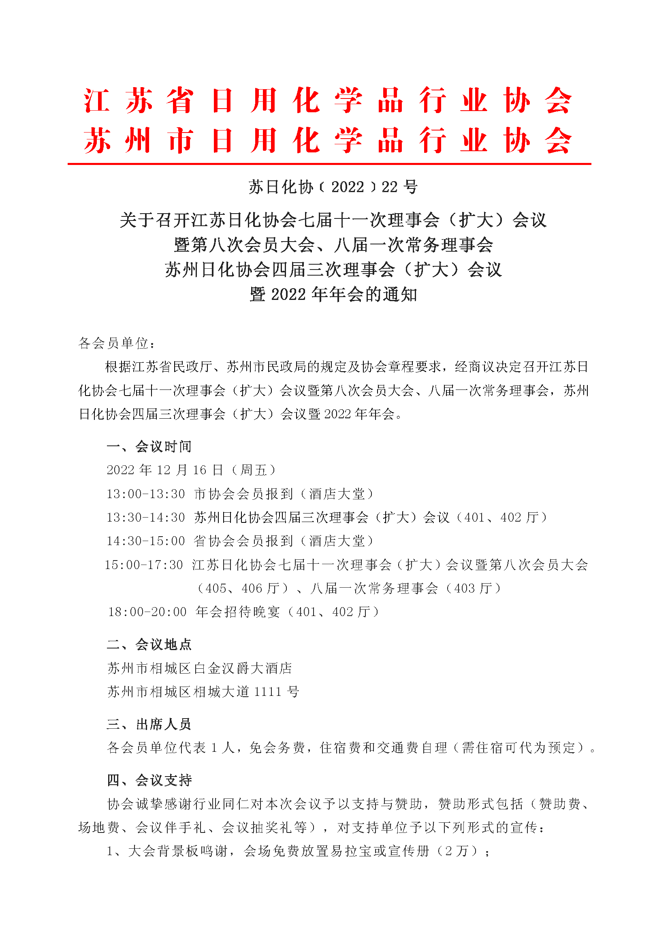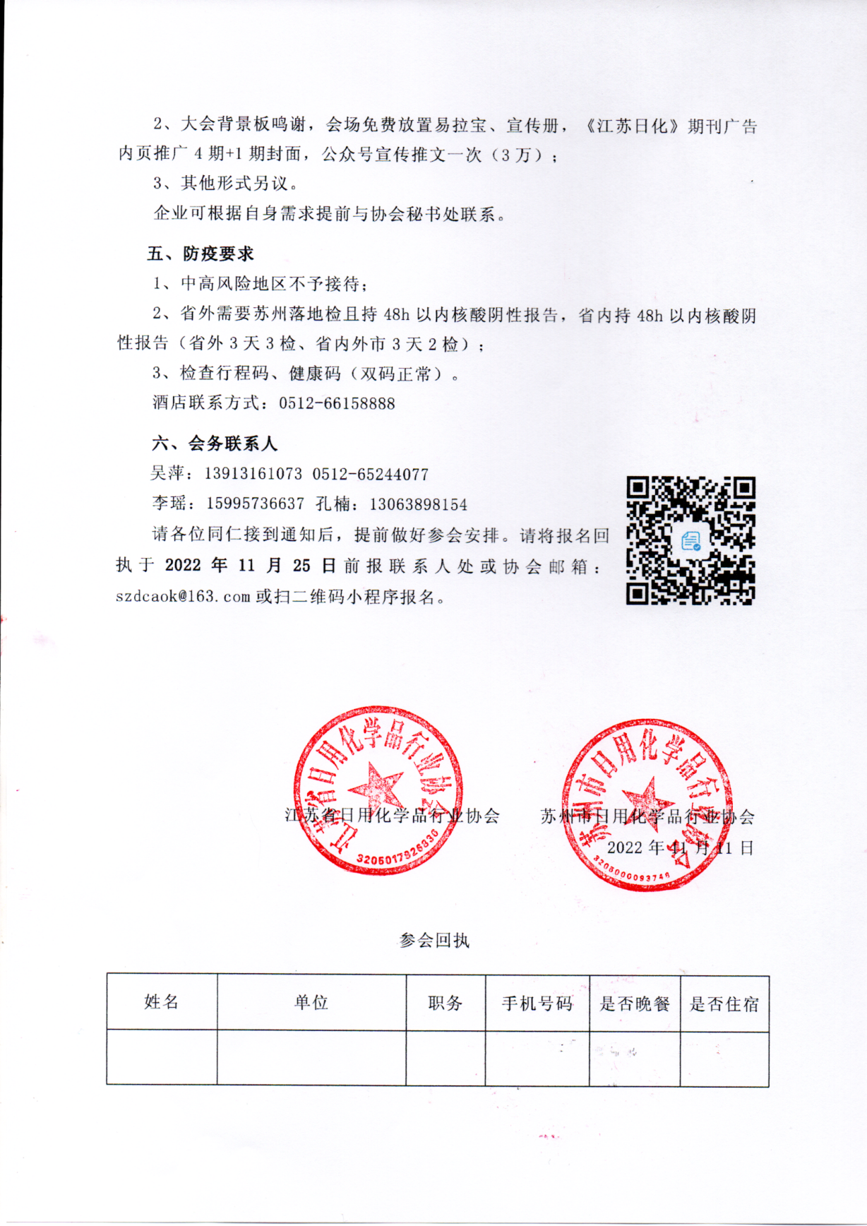

博克30周年庆典圆满礼成
博克30周年庆典
2022年11月7日于苏州洲际酒店举办博克30周年庆典，我们怀着无比激动和喜悦的心情，迎接与博克共同走过30年的各位领导、嘉宾、同仁、广大员工及家属参加这一盛会。
忆往昔 栉风沐雨三十年
自1992年创立苏州博克以来至今已有30个年头，先后同联合利华、欧莱雅、玫琳凯、高丝、妮维雅、露华浓和汉高等国际跨国企业集团合作。特别是自2006年成立博克集团后，企业发展进入了快速通道，是我们公司发展的黄金期；2001年同汉高开始合作，2008年进入了全面合作，2010年建立了“全球战略合作伙伴”；2011年博克苏州工厂投产；2012年收购台资企业联升科技，成立博克产业园（苏州）有限公司；2017年于太仓成立苏州博克生物科技股份有限公司；2019年成立苏州蓓希颜化妆品股份有限公司；2022年经历拆迁，即将开启全新篇章。
公司坚持政治经济两手抓，两手都要硬，把政治和经济有机的结合起来，起到了政治带经济、经济促政治的推动作用。公司积极开展党建工作，还成立了工会，共青团、妇联会、统战工作站，分党校等，捐资200万元成立了“苏州博克爱心基金会”，积极开展扶贫帮困活动，得到上级领导的高度肯定。
三十年弹指一挥，但对博克而言却意义非凡。博克30周年，是30年创业史，也是30年奋斗史，我们博克人走过的是一条艰难曲折的道路，从无到有，从有到强，凭着顽强的毅力和坚定的信念，在共同努力下成就了如今的博克。
看今朝 凝心聚力再扬帆
公司为真正实现把企业“做强”，与苏州大学、华东理工大学进行校企合作，为公司培养了一大批高素质高技能的应用型人才，为企业的长久发展奠定了坚实的基础。企业从单一的化妆品产业拓展到多元化发展的领域。博克集团自2006年6月27日成立以来，经过10年的发展，在全国化妆品、洗涤用品OEM ODM领域已获得领军企业称号；博克生物于太仓自2017年成立以来，应用数字与自动化设备，顺利承接汉高、百雀羚等知名项目；彩妆公司蓓希颜自2019成立，历经三年的积累蓄力，静待时机腾飞；服务业博克产业园顺利开展，商业地产加紧推进。
博采众长、克己奉献，是博克的企业精神；铸就全球化企业，打造专业化品牌，成就多元化事业，缔造科技化卓越，这是博克的愿景 ；尊重每一位员工，遵守公认的商业道德准则，积极承担社会责任，做一个受社会尊敬的企业，是博克的价值观；持续改进我们的服务、质量、成本以及可持续发展性，以满足我们客户的各种需求，是博克的使命。
30年奋斗时光，是一次总结，同时也是又一个起点。回顾过去，我们深感荣幸，感恩员工的同舟共济、社会各界的携手共进；展望未来，我们豪情壮志，乘风破浪搏沧海激流，飞鞭催马饮庆功美酒。
三十年初心坚守，奋斗者永远年轻! （来源：博克）
隆力奇的转型升级之路
隆力奇发展36年来，一直是国货担当。纵然市场变化多端，在外资企业和国内竞争的双重夹击下，隆力奇始终坚守民族日化大旗。究竟经历了什么，让这家村办企业在三十多年后，依旧活的越来越好？
第一，保证产品质量。作为目前国内规模最大、技术力量最先进的日化产品、保健品的研究、开发和产销基地，隆力奇发展36年来，始终视产品质量为企业生命。隆力奇的产品也一直都是“物美价廉、实惠好用”的代名词。一盒小小的蛇油膏历经36年的发展，尽管包装在变化，但隆力奇蛇油膏的质量始终坚持如初。
一方面，隆力奇加大产品研发投入，全力建造了智能化工厂，包括一流的检验实验室、精密仪器室、理化实验室、微生物室等实验设备及仪器，承担着公司所有产品的原料、半成品、成品的活性成分、功效含量、理化指标、微生物的检测，做到批批检验，合格产品方可出厂，确保消费者使用的产品100%合格。另一方面，隆力奇在全球成立了十大研发机构，积极引进高精尖人才，确保产品配方在源头上的科学性和高品质，为提升产品技术含量、企业稳步前进奠定了坚实的基础。
第二，兼顾各层消费群体。作为国民老品牌，隆力奇承载了几代人的记忆，尤其深受中老年人喜爱。作为见证了隆力奇成长壮大的消费群体，他们成了隆力奇消费人群的中坚力量。然后，随着八零后、九零后、零零后为主的新生代消费人群的崛起，在如今的商业环境里，这种消费主体的更迭，正在影响着整个市场的走向，只有年轻化的思维才能创新性推出适合大众“口味”的产品。
为适应消费群体的变化，隆力奇在走“老字号”路线的同时，也不忘尝试“年轻化”气质。不管是推出颠覆传统花露水形象的“青春款”花露水，还是曾一口气与三个国漫IP携手推出爆品IP周边，这一系列的动作无疑不在证明，隆力奇正在向年轻消费群体靠拢。
第三，产品创新。随着消费群体的年轻化，隆力奇在产品包装上也逐渐向年轻人靠拢，凭借高颜值有内涵、物美价廉的产品形象吸引了不少年轻受众，也深受年轻消费群体喜欢。
当今，日化市场竞争激烈，国民老字号品牌要想不被市场淘汰，就必须让自身改变以适应市场。36年来，隆力奇不断通过前沿科技武装自己，正在慢慢占据市场。尤其作为以蛇起家的企业来说，目前隆力奇已形成蛇产品在日化、保健方面的全系列使用。
（来源：隆力奇）
江苏日化协会李君图理事长一行
莅临华唐科技参观交流
2022年11月10日，江苏省日用化学品行业协会李君图理事长携协会副理事长陈民先生、副秘书长吴萍女士、副秘书长盛斌先生以及苏州市日用化妆品行业协会常务副秘书长刘冬先生、苏州蓓希颜化妆品股份有限公司总经理李博先生等一行8人前往华唐科技参观交流，受到华唐公司董事长杨雪华、总经理武志华携高管团队热情接待。
苏州华唐科技自2020年加入江苏省日用化学品行业协会以来，得到了协会从政策指导到产业交流方方面面的帮助和支持，今日李君图理事长又从企业经营管理的角度对华唐的发展提出了建议及展望。他说：“制造业当前面临市场的寒冬，只有对自己所在的行业有足够的热情才能坚守下来，华唐在自己坚持的洗消方向上在行业内已经获得了非常好的认可。当下华唐搬迁到新厂址，有了全新的企业形象，这对华唐来说是机遇也是挑战。各项成本费用的增加，对公司经营管理能力提出了新的要求。业务还是关键，在原有经验积累的基础上，要继续深入化妆品生产企业的一线车间去，了解企业生产的痛点，帮助他们解决问题。另外，智能化、自动化是制造业企业发展的必经之路，华唐作为自动化设备生产企业也必须走好智能制造这条道路。”
会上陈民先生、盛斌先生也都对华唐过去的发展给予了肯定，也祝愿华唐能够在新的环境下迸发出更多的能量，为行业有所贡献的同时，成就自身企业的发展。 （来源：苏州华唐）
康柏利荣获苏州市质量奖
康柏利科技（苏州）有限公司2022年荣获“苏州市质量奖”、“两化融合管理体系（AA级）贯标认证”、“苏州市示范智能车间”、“苏州制造”、具有行业影响力荣格媒体直播康柏利智能工厂等多项荣誉。
1、苏州市质量奖
苏州市质量奖是指苏州市政府设立的企业经营性质量管理领域的荣誉，在产品、服务等领域取得明显成效，在创新质量管理、提升供给质量方面具有显著示范带动作用的企业能获评。
2、两化融合管理体系（AA级）贯标认证
两化融合是工信部推行的国家战略，是信息化和工业化在技术、产品、服务、管理等各个层面的深度结合，作为提升企业核心竞争力的战略性工具，对推动企业转型升级具有深远的意义。
3、苏州市示范智能车间
通过智能化改造和数字化转型，车间要求覆盖加工、装配、检测、物流等环节，开展工艺改进和革新，推动设备联网和生产环节数字化连接，强化标准作业、可视管控、精准配送、最优库存，实现生产数据贯通化、制造柔性化和管理智能化，从而达到提质增效绿色节能的生产管理效果。
4、“苏州制造”品牌认证
“苏州制造”品牌认证要求，企业要产品在“创新发展、质量卓越、品牌引领、社会责任”等方面取得明显成效，拥有自主知识产权，市场占有率处于行业前列等。发挥“苏州制造”品牌登峰企业引领示范作用，续写高质量发展新篇章。
2022数智化引擎
康柏利和世界五大自动化和工业软件公司之一美国罗克韦尔合作的自动化智慧工厂五大模块实现上线运行。公司实现了（ERP+WMS +MES+ OA）信息数字化的业务整合，使得数据清晰、分工明确，资料完善等，大大提高了公司的订单准交率、计划达成率、生产效率、质量安全管控等。
凡是过往 皆为序章
荣誉和媒体的宣传鞭策着康柏利企业不断前行，不负荣耀，饰演人生探索、积累、见证之路，去学习，去创造，去实现“大境自然，大美人生”的智慧健康制造商！
（摘自：康柏利科技（苏州）有限公司公司特约通讯员 张星供稿）

为你“手”护 科玛化妆品（苏州）有限公司工会委员会向四川布拖、峨边学校捐献1000盒护手霜
近日，科玛化妆品（苏州）有限公司工会委员会积极参与百蹊基金会发起的公益项目，为四川地区布拖县、峨边彝族自治县两地的数十所学校提供护肤品，保障孩子们冬季的肌肤健康。
冬天来临，受捐地区供暖系统不完善，很多孩子的肌肤都因天气寒冷干燥而开裂，甚至长了冻疮，苏州科玛希望通过护手霜来呵护当地孩子的肌肤。一直以来，苏州科玛始终积极践行中国化妆品代表企业的职责使命，积极承担企业社会责任，践行公益行动，传播公益精神。未来，将继续坚守初心，在公益的热土上不断耕耘，让爱心之花绚烂开放！
（来源：科玛化妆品（苏州）有限公司特约通讯员 周兆丰供稿）
江苏奇力康皮肤药业有限公司获评苏州市质量奖
时值金秋收获时节，在全面贯彻落实《苏州市“十四五”质量发展规划》的方针路线上，江苏奇力康皮肤药业有限公司践行新发展理念，推进质量提升，着力夯实质量基础，全面构筑企业质量优势，在以“推动质量变革创新，促进质量强市建设”为主题的2022年苏州市“质量月”主题活动中，江苏奇力康获评苏州市质量奖。
苏州市质量奖是苏州市人民政府设立的质量荣誉，授予在全面质量管理和经营绩效上取得显著成就的苏州企业和组织。该奖项由苏州市市场监督管理局质量处，国内各大知名高校教授组成的专家评审团队对申报企业进行全面严格而又详细地考评，最终经苏州市质量奖评定委员会评定核准颁发。
在此次申报评审过程中，江苏奇力康经过评定委员会初审，在入围现场审核环节的200多家企业中，经过公司高层及各部门主管对企业管理工作汇报，评审专家提问、现场实地考察、与公司中层干部、员工座谈等形式多样的考核中，展现出企业近年来在实施卓越绩效模式下，质量管理取得优异成绩，经济和社会效益显著，有广泛的社会知名度与影响力，在行业内处于领先或者先进地位，为苏州经济社会发展作出了突出贡献。经苏州市质量奖评定委员最终核准评定，江苏奇力康荣获 “2022年苏州市质量奖”。
江苏奇力康皮肤药业有限公司坐落于苏州市国家高新技术开发区，主要从事皮肤外用系列产品的研发、生产和销售，产品类别涵盖消毒卫生用品、化妆品、医疗器械和日化等领域。企业拥有“奇力康”、“力康霜”、“百肤康”、“金力康”、“倍得康”、“银敌”等自有品牌，其中“奇力康”、“力康霜”荣获江苏省著名商标称号，“奇力康”牌力康霜被评为江苏省名牌产品。经过22年的发展，奇力康产品销售遍及全国并远销海外，产品因其卓越的品质，受到了海内外消费者的广泛赞誉。江苏奇力康自身在不断发展壮大的同时，积极参加各项慈善公益活动400余次，累计捐款捐物2000余万元。
今后江苏奇力康将加大质量品牌培育和宣传力度，引导开展质量攻关、技术创新项目，全面提升产业升级、提质增效，推动奇力康高质量发展！
（来源：奇力康）
敖广集团荣获“第三届‘南京慈善奖’
最具爱心慈善捐赠单位”称号！
为进一步弘扬慈善精神，激发全民向善、人人为善的昂扬热情，带动更多社会力量参与慈善事业，根据《中华人民共和国慈善法》《江苏省慈善条例》有关规定，市政府设立南京慈善奖，并组织开展第三届南京慈善奖评选活动。
近日，敖广集团收到南京市人民政府《关于公布第三届“南京慈善奖”获奖名单的通知》，江苏敖广日化集团股份有限公司荣获“最具爱心慈善捐赠单位”称号，我们倍感荣幸！
点亮一盏灯，温暖一颗心。近年来，敖广集团一直积极传递慈善力量，勇担社会责任，抗击疫情、捐资助学，以善行义举践行着企业家的责任与担当。
2020年武汉疫情爆发后，敖广集团抓紧一切时间复产复工，将巧白84消毒液由日产1000箱提升至日产20000箱，全力支援武汉抗击疫情和全国统一物资的调配。2021年面对广州、南京、扬州、河南、洛杉矶、东南亚、新疆、西安等地的突发疫情，集团第一时间伸出援手，将消毒液、免水洗洗手液、酒精喷雾、酒精湿巾等价值上千万元的防疫物资及时送到需要的同胞手中，助力全球数百处地区的抗疫工作。
2022年面对上海、南京等地疫情，敖广集团积极对接政府需求，全力以赴抗疫保供。先后向南京秦淮区、栖霞区、高淳区等区内职能部门、开发区、街道、金融机构等几十个单位捐赠大批消毒防疫物资，为疫情期间仍坚持在工作岗位上的同胞们提供有力的防护保障。
面对残疾儿童，敖广集团主动牵头，援助高淳助学助残慈善活动一百万元；面对优秀学子，敖广集团爱才惜才，积极捐助南京中医药大学优秀贫困生奖学金一百万元，希望受捐助的学生不负重望，以优异的成绩回报社会，做爱心的传递者和实践者，同时投入一百万元用于南京中医药大学共同研发基金。
关爱是一膛炉火，慈善家为它添薪加炭，炉火生生不息。一直以来，敖广集团在多方面参与社会公益活动，不断践行企业公益精神。敖广集团有幸荣获”‘南京慈善奖’最具爱心慈善捐赠单位”称号，这不仅是对敖广集团的一种肯定，更是一种激励。未来敖广集团将进一步弘扬企业无私奉献精神，不忘初心，与爱同行！
（来源：敖广集团）
让人生香气四溢的使者
——圣美伦（南京）化妆品生产基地走访纪实
闻香踏入圣美伦，若置百花香林中。
11月11日，上海东方美谷化妆品技术研究中心秘书长许工与在宁部分专家：执行副秘书长兼配方技术委员会常务主任李永生高工，执行理事兼华东联络负责人方庆秋高工，南京紫源康医药科技有限公司研发总监程思传，盛德百泰生物科技有限公司高级技术经理 王婷，南京斯拜科生物科技股份有限公司应用研发总监王会玉，南京科思化学股份有限公司配方应用中心负责人汤丹丹等，在圣美伦（南京）香水有限公司总经理李欣，副总经理、高级调香师毛萍等陪同下走访了装饰一新的圣美伦（南京）化妆品生产基地。
公司位于古都南京，秦淮河畔,拥有87000多平方米的现代化综合生产基地。公司厂区按GMPC标准建设，建设投资金额1.2亿元，下设产品研发中心、生产中心和营销中心，设有独立的实验室、检测中心。
圣美伦集团有限公司，新扩建项目:综合办公、研发中心及生产车间面积约20000平方米，其中行政办公6000平方米，研发中心2000平方米。生产车间12000平方米:设置15条生产线。液洗类单元5条，护肤类单元5条，彩妆单元3条，牙膏单元2条。引进日本、欧美等当今世界先进的生产设备及生产工艺。配备了先进的检验实验仪器，以及高效的污水处理系统。
如此现代化的科技集团公司，其装修设计、施工均是中心会员单位广州恒泰美业完成，而乳化主装备是由中心会员单位上海诚兴承担完成。
独具匠心的艺术与香水结合，演绎出香气四溢的人生。
毕业于上海应用技术大学调香专业，是中国首批调香师。目前担任南京日用化学协会名誉会长、江苏省日化协会副会长、上海美博会品牌联盟副主席、中国香精香料产业中心兼职教授、南京江宁政协委员周信钢先生。90年代初，创办国内领先的香精香料企业，2002年成立圣美伦（南京）香水有限公司，圣美伦（南京）香水有限公司是集香水、化妆品的研发、生产、营销、OEM加工于一体的专业化妆品生产和销售企业。2015年成立南京圣颖品牌管理有限公司以先进的理念、科学的方法、优秀的团队创立国内香水品牌的标杆。致力于发展为中国市场最优秀的化妆品品牌管理公司。
不忘初心，方得始终。
做中国最好的香水，让中国的香水走向世界，做中国市场最优秀的化妆品公司是圣美伦公司始终如一的愿景。
经历浴火，方能重生。正如圣美伦公司认为：“涅槃，蜕去暗淡的外衣，重生于世，一同放飞梦想，一路高歌，蜕变展翅……”。
公司完美将古老东方手工技艺与法国调香艺术融合的漆雕艺术香水。2015年，圣美伦赴法国巴黎参加Beyond Beauty Paris展会，入围展会最佳设计大奖。同年，更荣获亚太化妆品创意大奖。
圣美伦，将文化注入香水，将东方之美带向世界。
座谈中，上海东方美谷化妆品技术研究中心秘书长许工与在宁部分专家对圣美伦公司在生产、研发、管理等方面给予高度评价，并为公司致力于打造融合中华文化的无国界全球化香水，传播香水文化艺术等方面给予赞誉与认可。
谦逊朴实无华，行动胜过语言；奉献大于索取 爱社会胜爱自己。公司有着这样的核心价值观，注定往后的道路会越来越长，越来越远，屹立企业之林而不倒的取胜之宝。
走访结束后，香与美的结合定格起来，一路向前！一路你我！
当天晚上，集团董事长周信钢特地安排时间从市区来到基地宴请陪同前来拜访的各位专家高工。
（来源：上海东方美谷化妆品技术研究中心）

